NBA Analysis 项目计划文档

作者：组48_高效率小组

目录

NBA Analysis 项目计划文档 1

目录 2

1 前言 3

1.1 发布日期 3

1.2 团队 3

1.3 成员 3

1.4 变更历史 3

2 阶段目标 4

3 日程表 4

4 里程碑 5

# 前言

## 发布日期

2015年3月8日

## 团队

高效率小组

## 成员

陈建伟、梅杰、王俊超、刘瀚文

## 变更历史

|  |  |  |  |
| --- | --- | --- | --- |
| 修改人员 | 日期 | 原因 | 版本号 |
| 刘瀚文 | 2015/3/8 | 建立文档 | V1.0 |
| 刘瀚文 | 2015/3/20 | 填写文档实际执行情况 | V1.1 |
|  |  |  |  |
|  |  |  |  |
|  |  |  |  |
|  |  |  |  |
|  |  |  |  |

# 阶段目标

在本阶段，主要完成以下任务:

1. 小组建立。
2. 分析作业需求。
3. 完成《需求规格文档》。
4. 设计软件系统。
5. 完成《设计文档》。
6. 完成《测试文档》。

# 日程表

Table 1项目日程表

|  |  |  |  |  |
| --- | --- | --- | --- | --- |
| ID | Task Name | Duration (day) | Start | Finish |
| 1 | 确定目标，成员见面 | 1 | 2015/3/5 | 2015/3/5 |
| 2 | 确定计划、规则、分工，完成启动文档 | 2 | 2015/3/6 | 2015/3/7 |
| 3 | 初步完成需求、测试和设计文档 | 3 | 2015/3/7 | 2015/3/9 |
| 4 | 验证上述文档 | 1 | 2015/3/10 | 2015/3/10 |
| 5 | 编码开发 | 6 | 2015/3/10 | 2015/3/15 |
| 6 | 程序测试及文档验证 | 4 | 2015/3/15 | 2015/3/18 |
| 7 | 总结 | 1 | 2015/3/19 | 2015/3/19 |

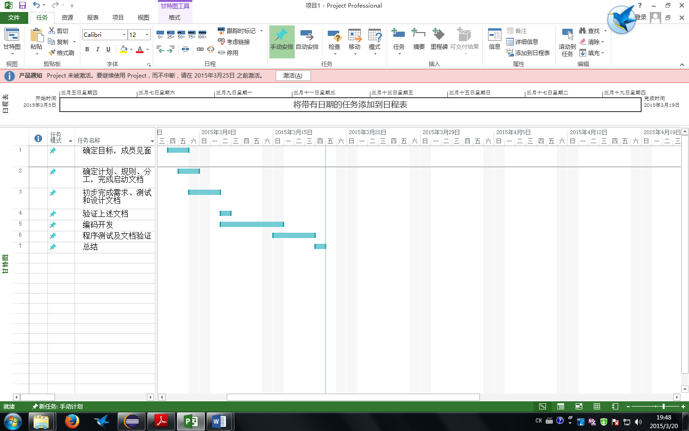

Figure 1甘特图

Table 2项目成本估算表

|  |  |  |
| --- | --- | --- |
| ID | 成本预估 | 实际执行记录 |
| 1 | 3 | 3 |
| 2 | 8 | 8 |
| 3 | 12 | 20 |
| 4 | 4 | 4 |
| 5 | 24 | 24 |
| 6 | 14 | 14 |
| 7 | 2 | 2 |

Table 3项目网络图

本阶段项目活动以FS关系为主。

Table 4资源日程表

|  |  |  |  |  |  |  |  |
| --- | --- | --- | --- | --- | --- | --- | --- |
| 人员 | Day1 | Day1~Day3 | Day3 | Day3 | Day3~Day10 | Day10~Day13 | Day13 |
| 刘瀚文 | 召集全组人员讨论，分析迭代一需求，明确目标，确定解决方案 | 初步完成需求、测试和设计文档 | 内部评审需求和设计文档 | 整合《需求规格说明文档》，并与需求核对 | 完成系统逻辑层 | 完成逻辑层的单元测试、集成测试、系统测试 | 完成文档和项目整合，召集队员开会总结得失，检查项目产物 |
| 陈建伟 | 参加集体讨论 | 初步完成需求、测试和设计文档的界面部分 | 协助刘瀚文完成《需求规格说明文档》的各部分 | 完成界面层开发 | 完成逻辑层的单元测试、集成测试、系统测试 | 完善各项文档，参加集体讨论 |
| 梅杰 |
| 王俊超 | 初步完成需求、测试和设计文档的数据层部分 | 完成数据层开发 | 完成数据层层的单元测试、集成测试、系统测试 |

# 里程碑

|  |  |
| --- | --- |
| 里程碑 | 日期 |
| 完成设计验证，开始大规模编码 | 2015/3/10 |
| 完成编码，开始测试及文档验证 | 2015/3/15 |
| 完成本阶段作业 | 2015/3/19 |

# 计划将执行检查表

|  |  |  |  |  |  |  |  |
| --- | --- | --- | --- | --- | --- | --- | --- |
| 人员 | Day1 | Day1~Day3 | Day3 | Day3 | Day3~Day10 | Day10~Day13 | Day13 |
| 刘瀚文 | 召集全组人员讨论 | 初步完成需求、测试和设计文档 |  |  | 完成系统逻辑层 | 完成逻辑层的单元测试、集成测试、系统测试 | 完成文档总结得失，检查项目产物 |
| 陈建伟 |  | 初步完成需求、测试和设计文档的界面部分 |  | 完成界面层开发 | 完成逻辑层的单元测试、集成测试、系统测试 |  |
| 梅杰 |
| 王俊超 | 初步完成需求、测试和设计文档的数据层部分 | 完成数据层开发 | 完成数据层层的单元测试、集成测试、系统测试 |